Bad Füssing: Premiere für einen
neuen digitalen Messetreff

Start in ein „gesundes neues Jahr“: Mit einer innovativen digitalen, multimedialen Visitenkarte bietet Europas beliebtestes Gesundheitsreiseziel jetzt im Januar erstmals eine virtuelle Alternative zur CMT, einer der wichtigsten Tourismusmessen Süddeutschlands, die auch in diesem Jahr der Pandemie zum Opfer fällt.

Bad Füssing - Besondere Zeiten erfordern innovative Lösungen: Deutschlands beliebtestes Gesundheitsreiseziel Bad Füssing geht deshalb neue Wege und will in den kommenden zwei Wochen Stammgäste und neue Besucher mit einer Premiere begeistern: „Wenn wir schon nicht in gewohnter Weise unser einzigartiges Gesundheitsangebot vorstellen können, wollen wir mit einer digitalen Alternative Lust auf einen Urlaub in Bad Füssing machen“, sagt Daniela Leipelt, die Bad Füssinger Kur- und Tourismusmanagerin und bedankt sich sogleich bei Akteuren und Mitwirkenden.

Mit einer speziell konzipierten „digitalen Visitenkarte“ eröffnet Europas übernachtungsstärkster Kurort an der bayerisch-österreichischen Grenze in den kommenden zwei Wochen einzigartige Einblicke in die Urlaubs- und Gesundheitswelten des Orts. Der digitale Messetreff, den Bad Füssing vom 15. bis 24. Januar bietet, soll ganz wie eine echte Messe besonders die Vielfalt des Orts in den Fokus rücken. In eigens produzierten Videoclips kommen jeden Tag Bad Füssinger Experten unterschiedlichster Fachgebiete zu Wort. Sie präsentieren die vielfältigen Gesundheitsangebote wie die größte Thermenlandschaft auf dem Kontinent mit einer Fläche von 12.000 Quadratmetern und stellen ihre ganz persönlichen Tipps für ein im Sinne des Wortes gesundes neues Jahr 2022 vor.

Die Clips veröffentlicht das Team des Kur-&GästeServices Bad Füssing auf den
sozialen Netzwerken Facebook und Instagram sowie auf der Website
badfuessing.de. „Wir hoffen, dass unsere Videos Sie inspirieren und die wertvollen Hinweise unserer Experten Ihnen nützen, um Ihre guten Vorsätze für das neue Jahr zu festen Gewohnheiten werden zu lassen“, sagt Daniela Leipelt.

Was das Zuschauen zusätzlich besonders lohnenswert macht: Jeder Videoclip verrät einen Buchstaben für ein großes begleitendes Gewinnspiel. Als Hauptpreise winken unter anderem ein viertägiger Wellness-Aufenthalt für zwei Personen mit Verwöhn-Vollpension in einem Bad Füssinger Vier-Sterne-Hotel mit hauseigener Therme sowie eine dreitägige Wohlfühl-Auszeit mit Spa-Nutzung, Vier-Gang-Abendmenü und vielen weiteren Extras. Einsendeschluss für die Aktion ist der 30. Januar.
Mehr Informationen: www.badfuessing.de

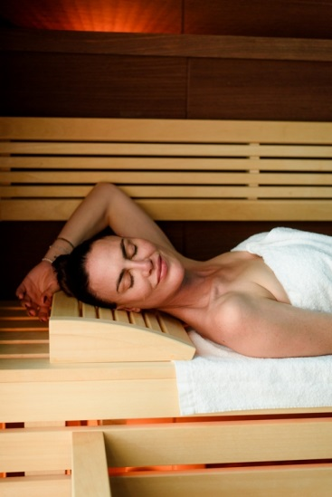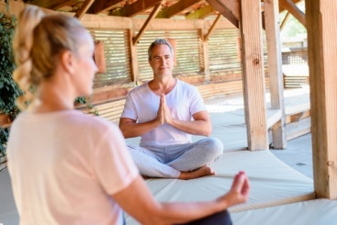

Fotos: Kur- & GästeService Bad Füssing

Hinweis für die Redaktion:
Diese Fotos sowie weitere Pressetexte und attraktive Pressebilder aus und über Bad Füssing zum kostenfreien Download und zur honorarfreien Nutzung in Druckqualität im Internet unter: http://badfuessing.newswork.de

